Obec N E U M Ě Ř I C E
Neuměřice čp. 85, 273 26 p. Olovnice
Č. ú.: 388113369/0800, IČ: 00234729, 312583119, 724180531
-------------------------------------------------------------------------------------------------------------------------------------
ID dat.schr.: 3afbgpa, e-mail: ou.neumerice@tiscali.cz
internet.stránky: www.obec-neumerice.cz

Neuměřice 21.9.2018

ZÁMĚR OBCE

Obec Neuměřice dle § 39 odst. l zákona č. 128/2000 Sb. o obcích, ve znění pozdějších předpisů

z v e ř e j ň u j e z á m ě r
Obce Neuměřice

p r o d a t
budovu čp. 111 na pozemku St. 112 , pozemek St. 112 , zastavěná plocha a nádvoří o rozloze 832 m²
a pozemek p.č. 69, zahrada o rozloze 1182 m² v kat.území a obci Neuměřice
(označeno v mapě červenou barvou),

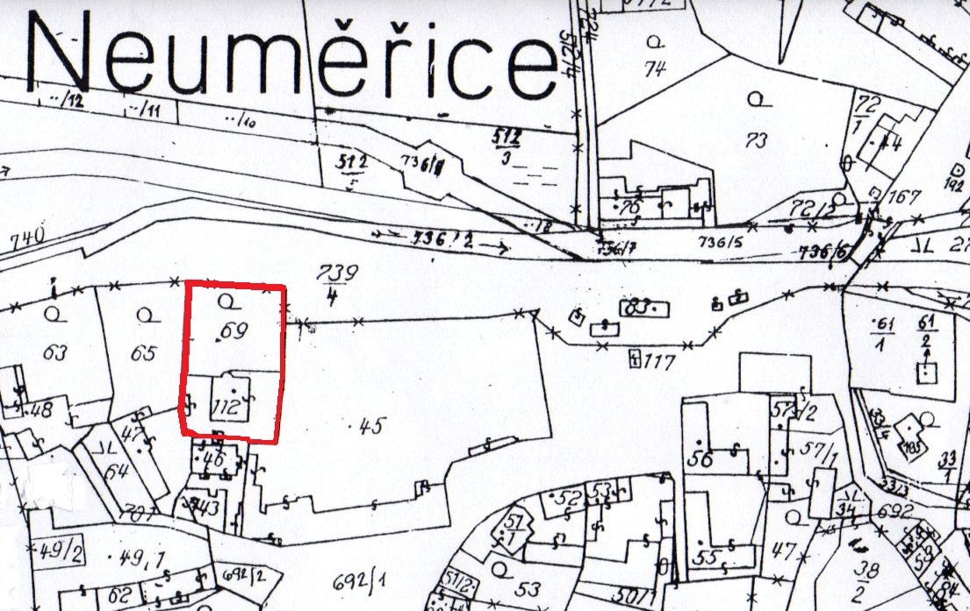

Podněty a připomínky k tomuto záměru obce se přijímají písemně ve dvou vyhotoveních na Obecním úřadě Neuměřice.

Zdeněk Kučera, starosta

Vyvěšeno: 21.9.2018

Sejmuto:

